Карточка рыболовного участка № 96
Административно-территориальный район, город | г. Снежное, Первомайская п/а, вблизи пгт. Первомайское, в пределах н.п.
Карта-схема расположения водного объекта | 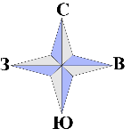  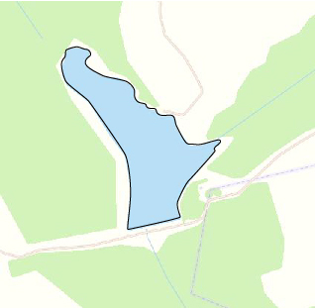  96
Наименование рыболовного участка, его местоположение | Пруд объёмом 146,77 тыс. м ³ расположенный на  б. Герасимова, б.р. Миус
Площадь рыболовного участка (длина, если рыболовный участок расположен вдоль русла реки) | Площадь 4,20 га
Цель использования рыболовного участка (вид осуществляемого рыболовства) | Прибрежное (промысловое) рыболовство и/или любительское и спортивное рыболовство
Границы рыболовного участка, в том числе по точкам, указанным в географических координатах | Границы рыболовного участка включают в себя весь водный объект по береговой линии.
Номер в государственном водном реестре | № 2
Географические координаты | 47.984723, 38.843200

